

附件1

**2022年度第二师铁门关市节水载体申报单位评分结果表**

|  |  |  |  |  |
| --- | --- | --- | --- | --- |
| **序号** | **行业分类** | **节水载体** | **申报单位** | **得分** |
| 1 | 工业企业 | 新疆新来福纺织有限责任公司 | 新疆新来福纺织有限责任公司 | 84.5 |
| 2 | 铁门关市新恒立纺织有限公司 | 铁门关市新恒立纺织有限公司 | 84.5 |
| 3 | 铁门关市星宇信达纺织有限公司 | 铁门关市星宇信达纺织有限公司 | 92.33 |
| 4 | 新疆极限天霖纺织有限公司 | 新疆极限天霖纺织有限公司 | 93.83 |
| 5 | 新疆天诚农机具制造有限公司 | 新疆天诚农机具制造有限公司 | 91.5 |
| 6 | 巴州鑫磊机电设备开关有限责任公司 | 巴州鑫磊机电设备开关有限责任公司 | 83.5 |
| 7 | 铁门关市坤茂丝网制品有限公司 | 铁门关市坤茂丝网制品有限公司 | 92.17 |
| 8 | 新疆雁池绿色建材有限公司 | 新疆雁池绿色建材有限公司 | 83.67 |
| 9 | 铁门关市厘米科技有限公司 | 铁门关市厘米科技有限公司 | 85.33 |
| 10 | 新疆冠农天沣物产有限责任公司 | 新疆冠农天沣物产有限责任公司 | 90.5 |
| 11 | 新疆水发国棉科技有限公司 | 新疆水发国棉科技有限公司 | 81.67 |
| 12 | 库尔勒新科太阳能发电有限公司 | 库尔勒新科太阳能发电有限公司 | 85.5 |
| 13 | 巴州华能太阳能发电有限公司 | 巴州华能太阳能发电有限公司 | 86 |
| 14 | 新疆天山胡杨农业科技有限公司 | 新疆天山胡杨农业科技有限公司 | 86.17 |
| 15 | 农业灌区  （农业  生产连队） | 二十一团五连 | 二十一团五连管委会 | 92 |
| 16 | 二十一团八连 | 二十一团八连管委会 | 92.67 |
| 17 | 二十二团五连 | 二十二团五连管委会 | 95.67 |
| 18 | 二十二团八连 | 二十二团八连管委会 | 97 |
| 19 | 二十七团六连 | 二十七团六连管委会 | 95 |
| 20 | 二十九团一连 | 二十九团一连管委会 | 87 |
| 21 | 二十九团二连 | 二十九团二连管委会 | 85.25 |
| 22 | 二十九团三连 | 二十九团三连管委会 | 95 |
| 23 | 二十九团四连 | 二十九团四连管委会 | 87.25 |

**2022年度第二师铁门关市节水载体申报单位评分结果表**

|  |  |  |  |  |
| --- | --- | --- | --- | --- |
| **序号** | **行业分类** | **节水载体** | **申报单位** | **得分** |
| 24 | 农业灌区  （农业  生产连队） | 二十九团五连 | 二十九团五连管委会 | 94.25 |
| 25 | 二十九团六连 | 二十九团六连管委会 | 86.5 |
| 26 | 二十九团七连 | 二十九团七连管委会 | 88.25 |
| 27 | 二十九团八连 | 二十九团八连管委会 | 89 |
| 28 | 二十九团九连 | 二十九团九连管委会 | 96 |
| 29 | 二十九团十连 | 二十九团十连管委会 | 87.5 |
| 30 | 二十九团十一连 | 二十九团十一连管委会 | 86.25 |
| 31 | 二十九团十三连 | 二十九团十三连管委会 | 88.25 |
| 32 | 二十九团十四连 | 二十九团十四连管委会 | 88 |
| 33 | 二十九团十六连 | 二十九团十六连管委会 | 87.5 |
| 34 | 二十九团十九连 | 二十九团十九连管委会 | 87.75 |
| 35 | 二十九团二十连 | 二十九团二十连管委会 | 88.25 |
| 36 | 三十团一连 | 三十团一连管委会 | 94.67 |
| 37 | 三十团二连 | 三十团二连管委会 | 95 |
| 38 | 三十团三连 | 三十团三连管委会 | 96.33 |
| 39 | 三十团四连 | 三十团四连管委会 | 95.5 |
| 40 | 三十团五连 | 三十团五连管委会 | 95.67 |
| 41 | 三十团六连 | 三十团六连管委会 | 93.17 |
| 42 | 三十团七连 | 三十团七连管委会 | 93.33 |
| 43 | 三十团八连 | 三十团八连管委会 | 94.67 |
| 44 | 三十团九连 | 三十团九连管委会 | 93 |
| 45 | 三十团十连 | 三十团十连管委会 | 93.17 |
| 46 | 三十团园一连 | 三十团园一连管委会 | 91 |
| 47 | 三十团园二连 | 三十团园二连管委会 | 92 |

**2022年度第二师铁门关市节水载体申报单位评分结果表**

|  |  |  |  |  |
| --- | --- | --- | --- | --- |
| **序号** | **行业分类** | **节水载体** | **申报单位** | **得分** |
| 48 | 农业灌区  （农业  生产连队） | 三十团园三连 | 三十团园三连管委会 | 92.5 |
| 49 | 三十团园五连 | 三十团园五连管委会 | 92.83 |
| 50 | 三十团园六连 | 三十团园六连管委会 | 92.17 |
| 51 | 三十七团二连 | 三十七团二连管委会 | 93.25 |
| 52 | 三十七团三连 | 三十七团三连管委会 | 95.5 |
| 53 | 生活  服务业  （公共机构  和服务业） | 城市管理服务中心 | 城市管理服务中心 | 97.5 |
| 54 | 米兰监狱 | 米兰监狱 | 91.83 |
| 55 | 且末监狱 | 且末监狱 | 92 |
| 56 | 乌鲁克监狱 | 乌鲁克监狱 | 91.33 |
| 57 | 三十团中学 | 三十团中学 | 91.83 |
| 58 | 博古其幼儿园 | 博古其幼儿园 | 95 |
| 59 | 博古其中学 | 博古其中学 | 95 |
| 60 | 三建幼儿园 | 三建幼儿园 | 93.75 |
| 61 | 二十八团中学 | 二十八团中学 | 95.25 |
| 62 | 铁门关市第一幼儿园 | 铁门关市第一幼儿园 | 95 |
| 63 | 铁门关市第二幼儿园 | 铁门关市第二幼儿园 | 95.67 |
| 64 | 居民小区 | 二十七团天湖佳苑小区 | 铁门关市帮你办家政服务有限公司 | 94.67 |
| 65 | 二十七团廊坊小区 | 铁门关市帮你办家政服务有限公司 | 95 |
| 66 | 铁门关市河北花苑小区 | 铁门关市御桦物业服务有限公司 | 83.67 |
| 67 | 铁门关市孔雀佳苑小区 | 铁门关市御桦物业服务有限公司 | 85.17 |
| 68 | 铁门关市迎宾文明小区 | 铁门关市御桦物业服务有限公司 | 84.83 |
| 69 | 铁门关市滨河苑小区 | 铁门关市盈海居民服务有限公司 | 91.33 |
| 70 | 博古其镇蝴蝶郡小区 | 新建昱皓泽物业管理有限责任公司 | 87 |
| 71 | 博古其镇绿色之都花苑小区 | 铁门关市天淼水业有限责任公司 | 88.25 |

**2022年度第二师铁门关市节水载体申报单位评分结果表**

|  |  |  |  |  |
| --- | --- | --- | --- | --- |
| **序号** | **行业分类** | **节水载体** | **申报单位** | **得分** |
| 72 | 居民小区 | 铁门关市博源镜第小区 | 库尔勒市乐祥物业服务有限公司 | 86.33 |
| 73 | 成渝花园小区 | 石河子市聚福物业服务有限公司铁门关市分公司 | 87.83 |
| 74 | 佳鑫名苑小区 | 铁门关市名苑物业服务有限责任公司 | 87.5 |
| 75 | 三十团南丰小区 | 铁门关市平缘祥供热服务有限公司 | 91.5 |
| 76 | 三十团双丰小区 | 铁门关市平缘祥供热服务有限公司 | 91.17 |
| 77 | 三十团幸福小区 | 铁门关市平缘祥供热服务有限公司 | 91.67 |
| 78 | 三十团锦绣小区 | 铁门关市平缘祥供热服务有限公司 | 91.33 |
| 79 | 三十团华瑞小区 | 铁门关市平缘祥供热服务有限公司 | 91.33 |
| 80 | 三十团祥瑞小区 | 铁门关市平缘祥供热服务有限公司 | 91.5 |
| 81 | 三十团和谐小区 | 铁门关市平缘祥供热服务有限公司 | 91.5 |
| 82 | 三十七团百胜小区 | 铁门关市光远水利工程有限责任公司 | 98.33 |
| 83 | 三十七团禾草苑小区 | 铁门关市光远水利工程有限责任公司 | 97.33 |

附件 2

2022 年度师级节水载体名单

一、节水型工业企业（5 家）

1.铁门关市星宇信达纺织有限公司

2.新疆极限天霖纺织有限公司

3. 新疆天诚农机具制造有限公司

4. 铁门关市坤茂丝网制品有限公司

5. 新疆冠农天沣物产有限责任公司

二、农业灌区（节水型农业生产连队）（25 家）

1. 二十一团五连

2. 二十一团八连

3. 二十二团五连

4. 二十二团八连

5.二十七团六连

6.二十九团三连

7. 二十九团五连

8. 二十九团九连

9.三十团一连

10. 三十团二连

11. 三十团三连

1 -

12. 三十团四连

13. 三十团五连

14. 三十团六连

15. 三十团七连

16. 三十团八连

17. 三十团九连

18. 三十团十连

19. 三十团园一连

20. 三十团园二连

21. 三十团园三连

22. 三十团园五连

23.三十团园六连

24. 三十七团二连

25. 三十七团三连

三、生活服务业（公共机构节水型单位）（11 家）

1.第二师铁门关市城市管理服务中心

2.第二师米兰监狱

3.第二师且末监狱

4.第二师乌鲁克监狱

5.第二师三十团中学

2 -

6.第二师博古其幼儿园

7.第二师博古其中学

8.第二师三建幼儿园

9.第二师二十八团梨华中学

10.铁门关市第一幼儿园

11.铁门关市第二幼儿园

四、节水型居民小区（12 家）

1.二十七团天湖佳苑小区

（主体单位：铁门关市帮你办家政服务有限公司）

2.二十七团廊坊小区

（主体单位：铁门关市帮你办家政服务有限公司）

3.三十团南丰小区

（主体单位：铁门关市平缘祥供热服务有限公司）

4.三十团双丰小区

（主体单位：铁门关市平缘祥供热服务有限公司）

5.三十团幸福小区

（主体单位：铁门关市平缘祥供热服务有限公司）

6.三十团锦绣小区

（主体单位：铁门关市平缘祥供热服务有限公司）

7.三十团华瑞小区

3 -

（主体单位：铁门关市平缘祥供热服务有限公司）

8.三十团祥瑞小区

（主体单位：铁门关市平缘祥供热服务有限公司）

9.三十团和谐小区

（主体单位：铁门关市平缘祥供热服务有限公司）

10.三十七团百胜小区

（主体单位：铁门关市光远水利工程有限责任公司）

11.三十七团禾草苑小区

（主体单位：铁门关市光远水利工程有限责任公司）

12.铁门关市滨河苑小区

（主体单位：铁门关市盈海居民服务有限公司）

4 -

附件 3

师级节水型单位荣誉牌匾制作样式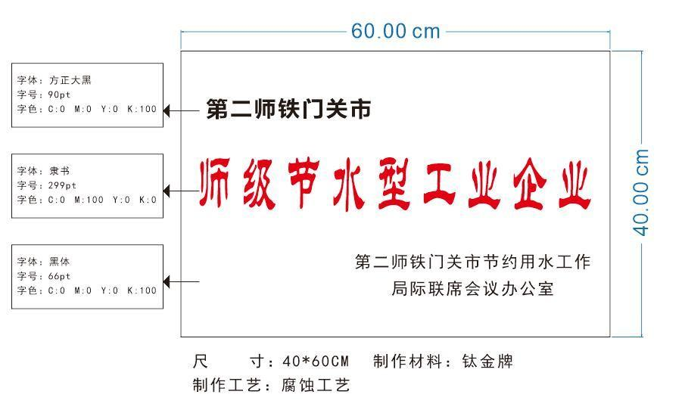

（参考单位：火电、钢铁、纺织、造纸、石化、制造、食品等工业企业）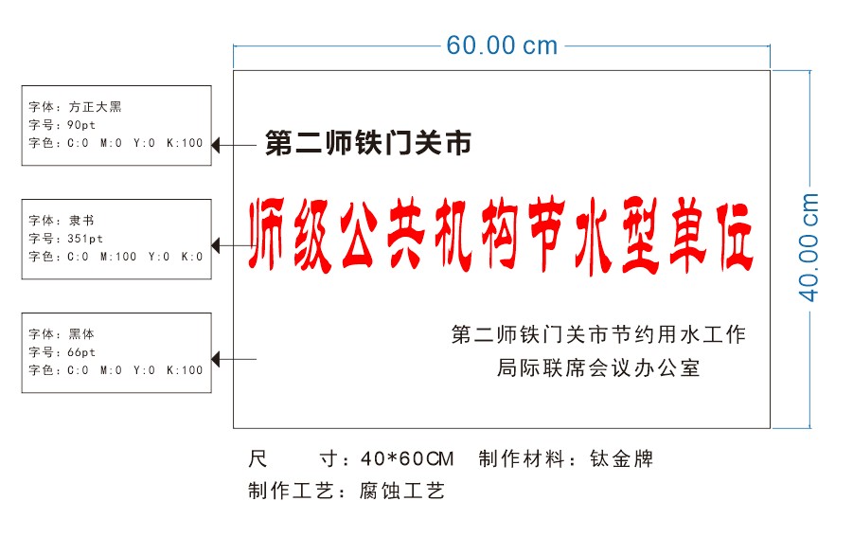

（参考单位：行政机关、事业单位、学校、医院等公共机构单位）

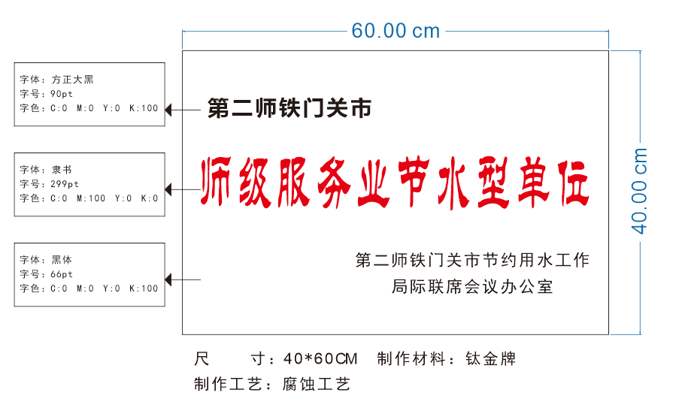

（参考单位：餐饮、洗浴、游泳及水上项目、洗衣房、洗车等服务业单位）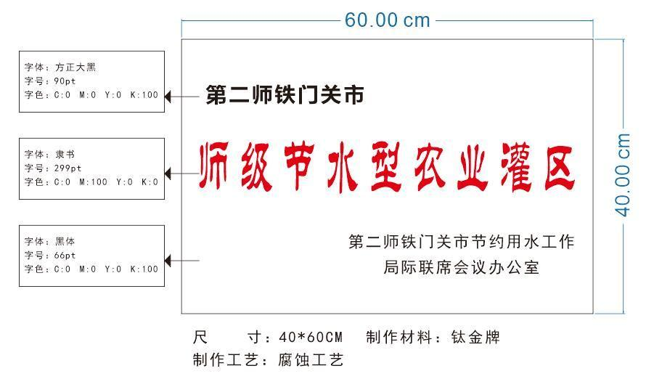

（参考单位：大、中、小型等灌区灌溉服务单位）

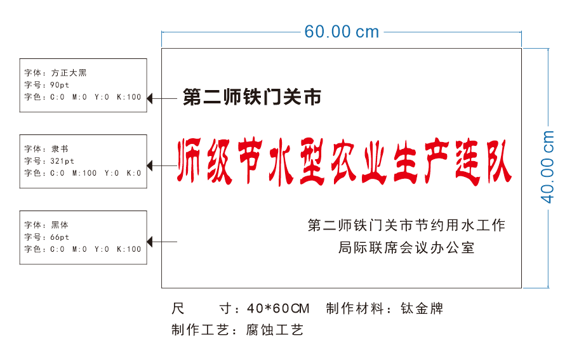

（参考单位：团镇农业生产连队）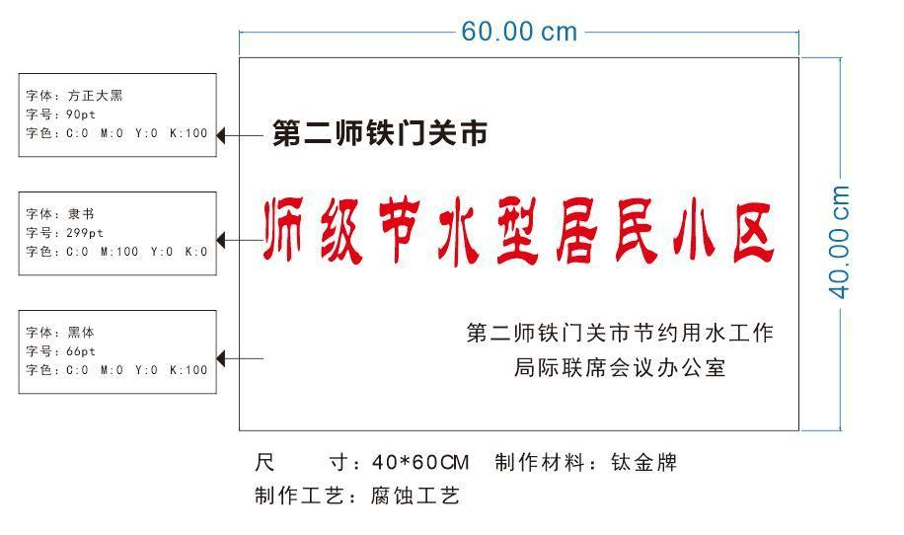

（参考单位：居民小区管理的物业服务单位）